Contents

Danh mục hình ảnh 2

Bài thực hành số 2: Hàm và tối ưu mã nguồn 3

Phần 1. Thực hành về hàm 3

1. Bài tập 1: Truyền tham trị 3

2. Bài tập 2: Truyền tham chiếu 4

3. Bài tập 3: tham số ngầm định 5

1. Bài tập 4: đa năng hóa hàm 6

2. Bài tập 5: đa năng hóa toán từ 7

3. Bài tập 6: con trỏ hàm 9

1. Bài tập 7: Khái quát hóa hàm 10

2. Bài tập 8: Sắp xếp 12

Phần 2. Thực hành về tối ưu mã nguồn 13

1. Bài tập 9: Tính hàm sigmoid 13

2. Bài tập 10: Tính tích hai ma trận vuông 14

Phần 3. Bài tập về nhà 17

1. Bài tập 11: Tính tích hai đa thức 17

2. Bài tập 12: Map sort 18

3. Bài tập 13: Big integer 20

# Danh mục hình ảnh

Hình 1 Bài 1.1 Truyền tham trị, tham chiếu và tham số ngầm định 3

Hình 2 Bài 1.2 Truyền tham trị, tham chiếu và tham số ngầm định 4

Hình 3 Bài 1.3 Truyền tham trị, tham chiếu và tham số ngầm định 5

Hình 4 Bài 1.4 Đa năng hóa hàm 6

Hình 5 Bài 1.5 đa năng hóa toán từ 8

Hình 6 Bài 1.6 con trỏ hàm 10

Hình 7 Bài 1.7 Khái quát hóa hàm 11

Hình 8 Bài 1.8 Biểu thức lamda và hàm nặc danh 13

Hình 9 Bài 1.9 Tính hàm sigmoid 14

Hình 10 Bài 1.10 Tính tích hai ma trận vuông 17

Hình 11 Bài 1.11 Tính tích hai đa thức 18

Hình 12 Bài 1.12 Map sort 19

Hình 13 Bài 1.13 Big integer 20

# Bài thực hành số 2**:** **Hàm và tối ưu mã nguồn**

## Phần 1. Thực hành về hàm

### Bài tập 1: **Truyền tham trị**

**Tên file: MSSV-Hovaten_Bai 1_1.c**

*#include* <stdio.h>

*#include* <math.h>

float get_hypotenuse(float x, float y) {

*return* sqrt(pow(x,2) + pow(y,2));

}

int main(){

float x, y;

scanf("%f%f", &x, &y);

float z = get_hypotenuse(x, y);

printf("z = %.2f\n", z);

*return* 0;

}

Kết quả:

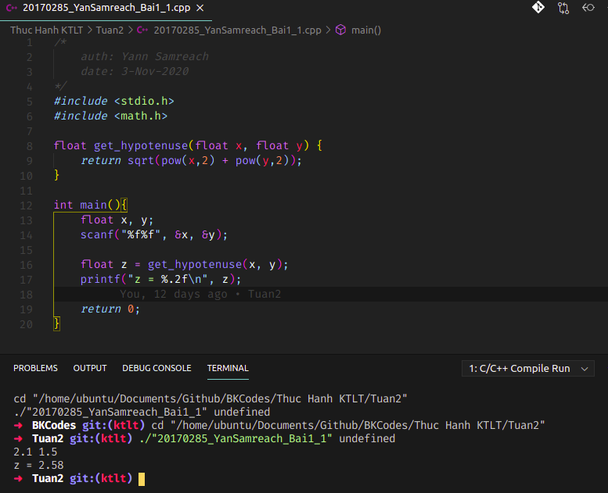

Hình 1 Bài 1.1 Truyền tham trị, tham chiếu và tham số ngầm định

### Bài tập 2: Truyền tham chiếu

*#include* <stdio.h>

*#include* <math.h>

float get_hypotenuse(float x, float y) {

*return* sqrt(pow(x,2) + pow(y,2));

}

int main(){

float x, y;

scanf("%f%f", &x, &y);

float z = get_hypotenuse(x, y);

printf("z = %.2f\n", z);

*return* 0;

}

Kết quả:

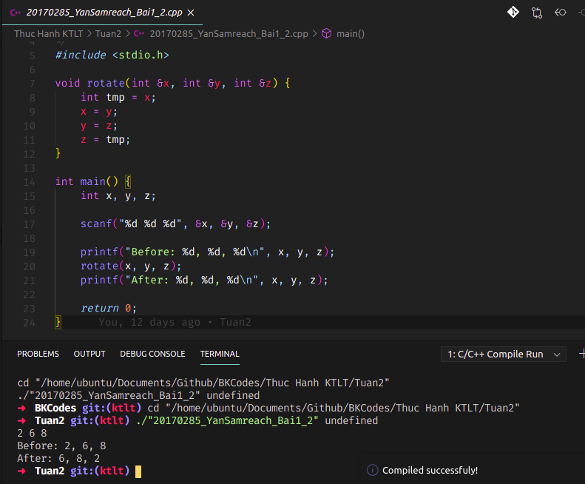

Hình 2 Bài 1.2 Truyền tham trị, tham chiếu và tham số ngầm định

### Bài tập 3: tham số ngầm định

*#include* <stdio.h>

*#include* <math.h>

int get_value(int x, int a = 2, int b = 1, int c = 0) {

*return* a*pow(x,2) + b*x + c;

}

int main(){

int x;

scanf("%d", &x);

int a = 2; *//# giá trị mặc định của a*

int b = 1; *//# giá trị mặc định của b*

int c = 0; *//# giá trị mặc định của c*

*//# Nhập 3 số nguyên a, b, c từ bàn phím*

scanf("%d %d %d", &a, &b, &c);

printf("a=2, b=1, c=0: %d\n", get_value(x));

printf("a=%d, b=1, c=0: %d\n", a, get_value(x, a));

printf("a=%d, b=%d, c=0: %d\n", a, b, get_value(x, a, b));

printf("a=%d, b=%d, c=%d: %d\n", a, b, c, get_value(x, a, b, c));

*return* 0;

}

Kết quả:

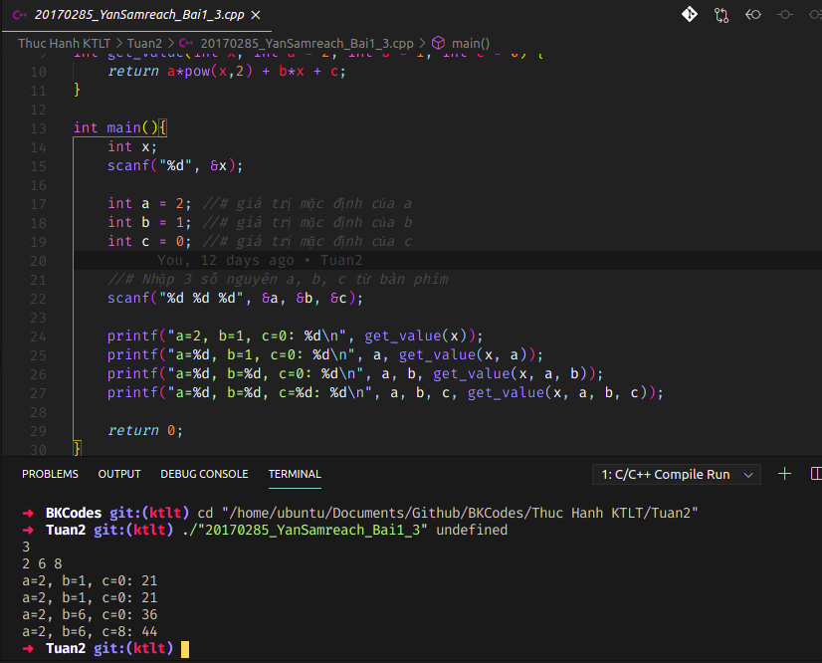

Hình 3 Bài 1.3 Truyền tham trị, tham chiếu và tham số ngầm định

### Bài tập 4: đa năng hóa hàm

*#include* <stdio.h>

int cube(int x) {

*return* x * x * x;

}

double cube(double x) {

*return* x * x * x;

}

int main() {

int n;

double f;

scanf("%d %lf", &n, &f);

printf("Int: %d\n", cube(n));

printf("Double: %.2lf\n", cube(f));

*return* 0;

}

Kết quả:

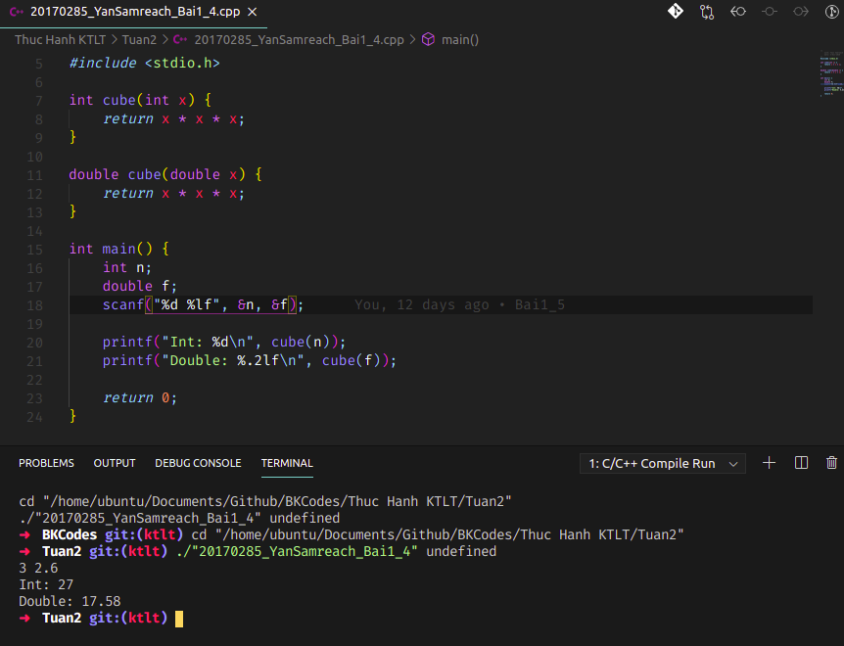

Hình 4 Bài 1.4 Đa năng hóa hàm

### Bài tập 5: đa năng hóa toán từ

*#include* <iostream>

*#include* <ostream>

*#include* <math.h>

*#include* <iomanip>

using namespace std;

struct Complex {

double real;

double imag;

};

Complex operator + (Complex a, Complex b) {

Complex t;

t.real = a.real + b.real;

t.imag = a.imag + b.imag;

*return* t;

}

Complex operator - (Complex a, Complex b) {

Complex t;

t.real = a.real - b.real;

t.imag = a.imag - b.imag;

*return* t;

}

Complex operator * (Complex a, Complex b) {

Complex tmp;

tmp.real = a.real * b.real - a.imag * b.imag;

tmp.imag = a.imag * b.real + b.imag * a.real;

*return* tmp;

}

Complex operator / (Complex a, Complex b) {

Complex tmp;

double norm = b.real * b.real + b.imag * b.imag;

tmp.real = (a.real * b.real + a.imag * b.imag) / norm;

tmp.imag = (a.imag*b.real - b.imag*a.real) / norm;

*return* tmp;

}

ostream& operator << (ostream& out, const Complex &a) {

out << '(' << std::setprecision(2) << a.real << (a.imag >= 0 ? '+' : '-') << std::setprecision(2) << fabs(a.imag) << 'i' << ')';

*return* out;

}

int main() {

double real_a, real_b, img_a, img_b;

cin >> real_a >> img_a;

cin >> real_b >> img_b;

Complex a{real_a, img_a};

Complex b{real_b, img_b};

cout << a << " + " << b << " = " << a + b << endl;

cout << a << " - " << b << " = " << a - b << endl;

cout << a << " * " << b << " = " << a * b << endl;

cout << a << " / " << b << " = " << a / b << endl;

*return* 0;

}

Kết quả:

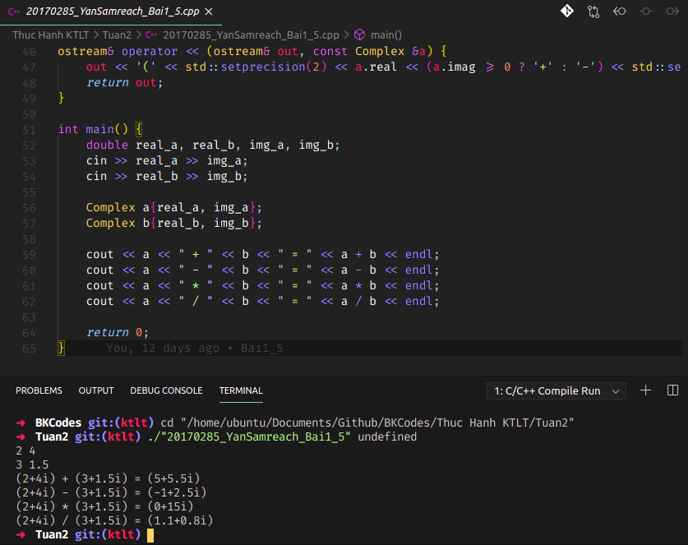

Hình 5 Bài 1.5 đa năng hóa toán từ

### Bài tập 6: con trỏ hàm

*#include* <stdio.h>

void print(int n) {

printf("n=%d\n", n);

}

int mul3plus1(int n) {

*return* n * 3 + 1;

}

int div2(int n) {

*return* n / 2;

}

void simulate(int n, int (*odd)(int) = mul3plus1, int (*even)(int) = div2, void (*output)(int) = print) {

(*output)(n);

*if* (n == 1) *return*;

*if* (n % 2 == 0) {

n = (*even)(n);

} *else* {

n = (*odd)(n);

}

simulate(n, odd, even, output);

}

int main() {

int (*odd)(int) = mul3plus1;

int (*even)(int) = div2;

int n;

scanf("%d", &n);

simulate(n, odd, even, print);

*return* 0;

}

Kết quả:

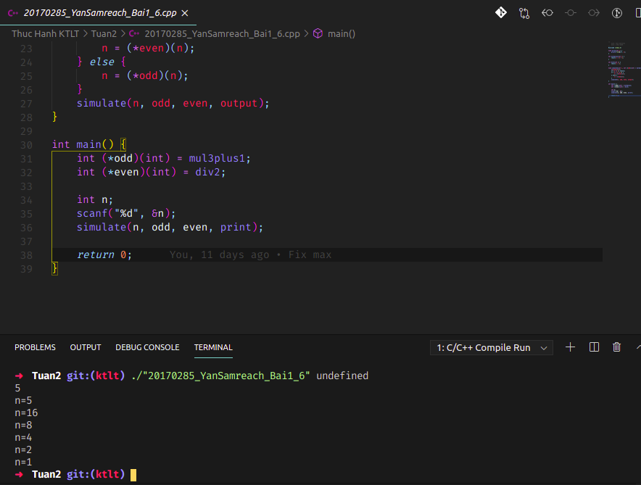

Hình 6 Bài 1.6 con trỏ hàm

### Bài tập 7: Khái quát hóa hàm

*#include* <bits/stdc++.h>

using namespace std;

template <typename T>

T arr_sum (T a[], int m, T b[], int n) {

T tmp = 0;

*for* (int i=0; i<m; i++)

tmp += a[i];

*for* (int i=0; i<n; i++)

tmp += b[i];

*return* tmp;

}

int main() {

int val;

cin >> val;

{

int a[] = {3, 2, 0, val};

int b[] = {5, 6, 1, 2, 7};

cout << arr_sum(a, 4, b, 5) << endl;

}

{

double a[] = {3.0, 2, 0, val * 1.0};

double b[] = {5, 6.1, 1, 2.3, 7};

cout << arr_sum(a, 4, b, 5) << endl;

}

*return* 0;

}

Kết quả:

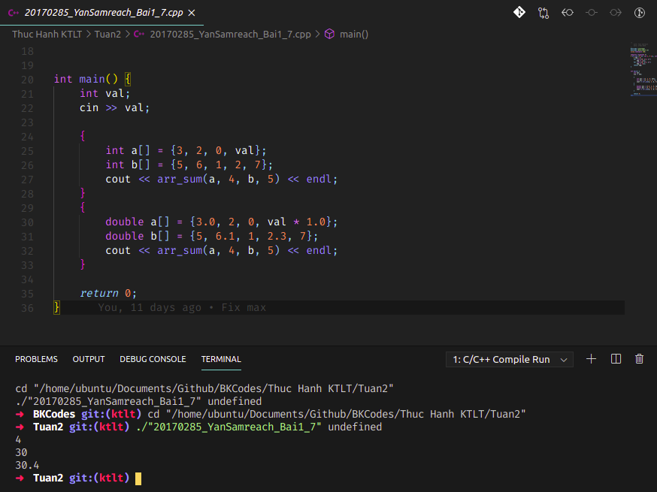

Hình 7 Bài 1.7 Khái quát hóa hàm

### Bài tập 8: Sắp xếp

*#include* <iostream>

*#include* <vector>

*#include* <algorithm>

*#include* <numeric>

using namespace std;

bool compare(vector<int> a, vector<int> b){

*return* accumulate(a.begin(), a.end(), 0) > accumulate(b.begin(), b.end(), 0);

}

int main() {

int val1, val2;

cin >> val1 >> val2;

vector< vector<int> > a = {

{1, 3, 7},

{2, 3, 4, val1},

{9, 8, 15},

{10, val2},

};

sort(a.begin(), a.end(), compare);

*for* (const auto &v : a) {

*for* (int it : v) {

cout << it << ' ';

}

cout << endl;

}

*return* 0;

}

Kết quả:

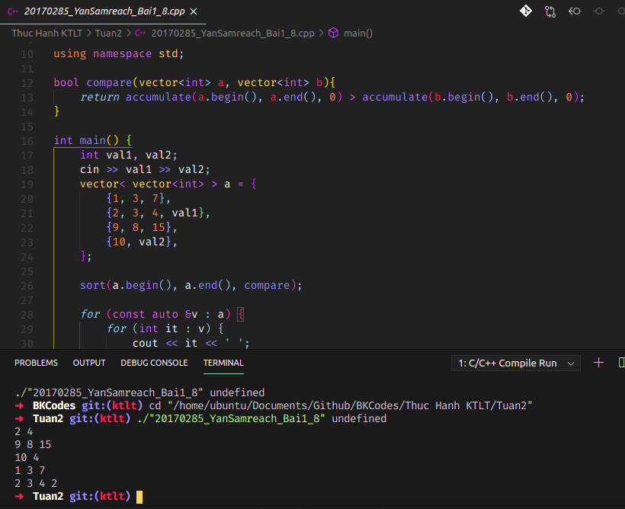

Hình 8 Bài 1.8 Biểu thức lamda và hàm nặc danh

## Phần 2. Thực hành về tối ưu mã nguồn

### Bài tập 9: Tính hàm sigmoid

*#include* <iostream>

*#include* <math.h>

using namespace std;

double sigmoid_slow(double x){

*return* 1.0 / (1.0 + exp(-x));

}

int main(){

double xval;

cin >> xval;

printf("%.2f \n", sigmoid_slow(xval));

cout << "Correct answer! Your code is faster at least 30%!";

}

Kết quả:

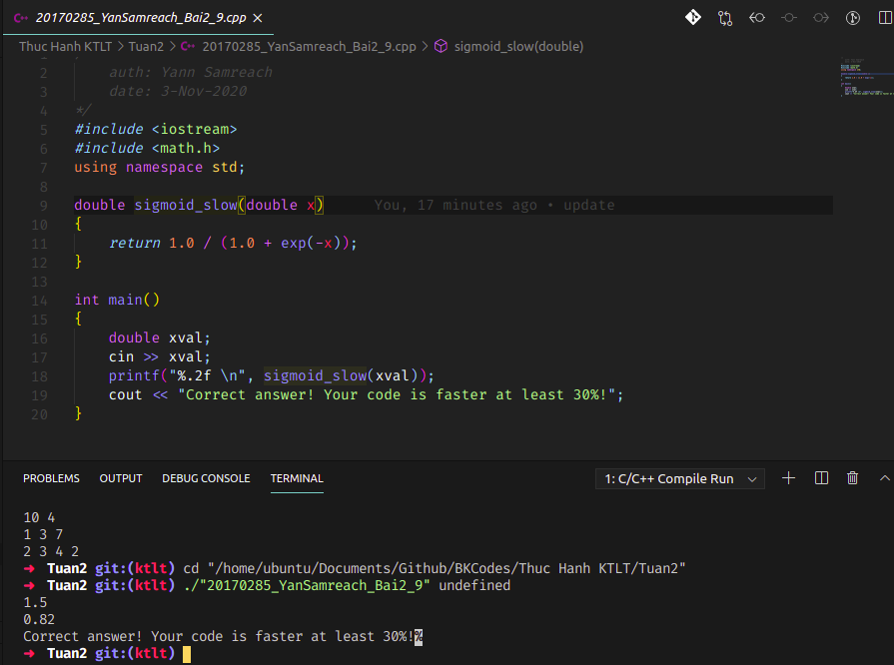

Hình 9 Bài 1.9 Tính hàm sigmoid

### Bài tập 10: Tính tích hai ma trận vuông

*#include* <iostream>

*#include* <cstring>

using namespace std;

const int N = 128;

struct Matrix {

unsigned int mat[N][N];

Matrix() {

memset(mat, 0, sizeof mat);

} };

bool operator == (const Matrix &a, const Matrix &b) {

*for* (int i = 0; i < N; ++i) {

*for* (int j = 0; j < N; ++j) {

*if* (a.mat[i][j] != b.mat[i][j]) *return* false;

}

}

*return* true;

}

Matrix multiply_naive(const Matrix &a, const Matrix &b) {

Matrix c;

*for* (int i = 0; i < N; ++i) {

*for* (int j = 0; j < N; ++j) {

*for* (int k = 0; k < N; ++k) {

c.mat[i][j] += a.mat[i][k] * b.mat[k][j];

}

}

}

*return* c;

}

Matrix multiply_fast(const Matrix &a, const Matrix &b) {

*Matrix c;*

*for* (int i = 0; i < N; ++i) {

*for* (int j = 0; j < N; ++j) {

c.mat[i][j] = 0;

*for* (int k = 0; k < N; ++k) {

c.mat[i][j] += a.mat[i][k] * b.mat[k][j];

}

}

}

*return* c;

}

Matrix gen_random_matrix() {

Matrix a;

*for* (int i = 0; i < N; ++i) {

*for* (int j = 0; j < N; ++j) {

a.mat[i][j] = rand();

}

}

*return* a;

}

Matrix base;

double benchmark(Matrix (*multiply) (const Matrix&, const Matrix&), Matrix &result) {

const int NUM_TEST = 10;

const int NUM_ITER = 64;

Matrix a = base;

result = a;

double taken = 0;

*for* (int t = 0; t < NUM_TEST; ++t) {

clock_t start = clock();

*for* (int i = 0; i < NUM_ITER; ++i) {

a = multiply(a, result);

result = multiply(result, a);

}

clock_t finish = clock();

taken += (double)(finish - start);

}

taken /= NUM_TEST;

printf("Time: %.9f\n", taken / CLOCKS_PER_SEC);

*return* taken;

}

int main() {

base = gen_random_matrix();

Matrix a, b;

printf("Slow version\n");

double slow = benchmark(multiply_naive, a);

printf("Fast version\n");

double fast = benchmark(multiply_fast, b);

*if* (a == b) {

printf("Correct answer! Your code is %.2f%% faster\n", slow / fast * 100.0);

} *else* {

printf("Wrong answer!\n");

}

*return* 0;

}

Kết quả:

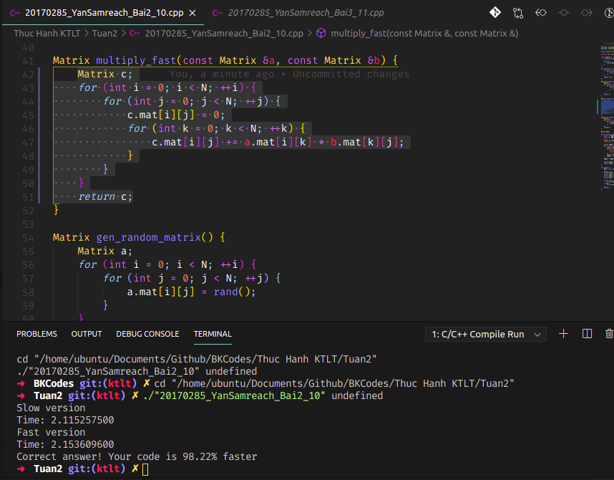

Hình 10 Bài 1.10 Tính tích hai ma trận vuông

## Phần 3. Bài tập về nhà

### **Bài tập 11: Tính tích hai đa thức**

Kết quả:

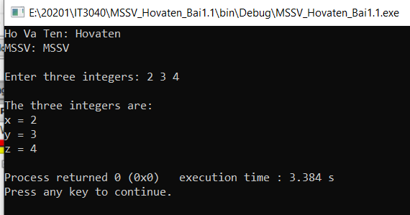

Hình 11 Bài 1.11 Tính tích hai đa thức

### **Bài tập 12: Map sort**

*#include* <iostream>

*#include* <map>

*#include* <vector>

*#include* <algorithm>

typedef std::pair<int, int> pair;

bool sortByVal(const pair &a, const pair &b) {

*if* (a.second != b.second){

*return* a.second > b.second;

}

*return* a.first > b.first;

}

int main() {

int a, b;

*// std::map<int, int> map = {*

*// {2, 3}, {4, 8}, {9, 1}, {1, 8}*

*// };*

*// input by keyboard, stop with invalid number*

std::map<int, int> map;

*while* ( std::cin >> a >> b) map.insert(std::pair<int, int>(a,b));

std::vector<pair> vec;

*// copy vector to invert map*

std::copy(map.begin(), map.end(), std::back_inserter<std::vector<pair>>(vec));

*// sort by value*

std::sort(vec.begin(), vec.end(), sortByVal);

*// print output*

*for* (auto const &pair: vec) {

std::cout << pair.first << " "<< pair.second << std::endl;

}

}

Kết quả:

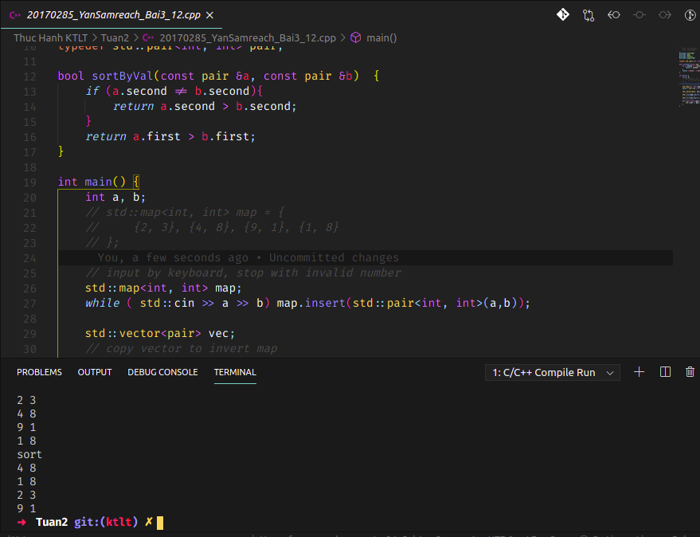

Hình 12 Bài 1.12 Map sort

### **Bài tập 13: Big integer**

Kết quả:



Hình 13 Bài 1.13 Big integer